WISKUNDE
KWADRATISCHE FUNCTIES
Doelstellingen
V3 wiskundige taalvaardigheid, o.m. -het begrijpen van wiskundige uitdrukkingen (zowel mondeling als schriftelijk); -het lezen van figuren, tekeningen, grafieken en diagrammen; -het verwoorden van hun gedachten en hun inzichten (zowel mondeling als schriftelijk).
A1 zin voor nauwkeurigheid en orde, o.m. -een houding van gecontroleerd uitwerken en terugkijken op uitgevoerde opdrachten.
A2 zin voor helderheid, bondigheid, volledigheid, eenvoud en doelmatigheid van de gebruikte wiskundetaal, o.m.-de ervaring dat gegevens uit een probleemstelling toegankelijker worden door ze doelmatig weer te geven in een geschikte wiskundige representatie.
F5 De elementaire karakteristieken van de tweedegraadsfunctie bespreken, i.h.b. nulpunten, as, top en vanuit deze karakteristieken de grafiek construeren.

$$f\left(x\right)=x²$$

Tabel
x | -3 | -2 | -1 | 0 | 1 | 2 | 3
f(x)

Grafiek
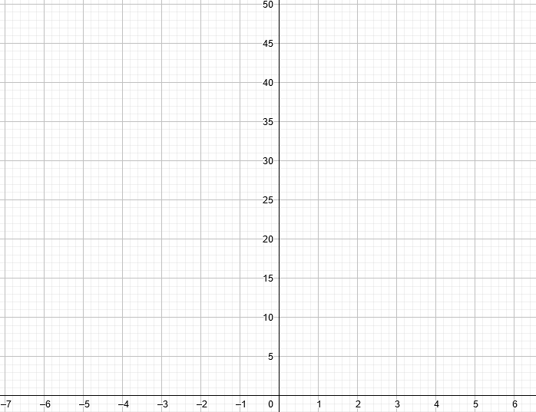
Functieverloop

$$f\left(x\right)=-x²$$

Tabel
x | -3 | -2 | -1 | 0 | 1 | 2 | 3
f(x)

Grafiek
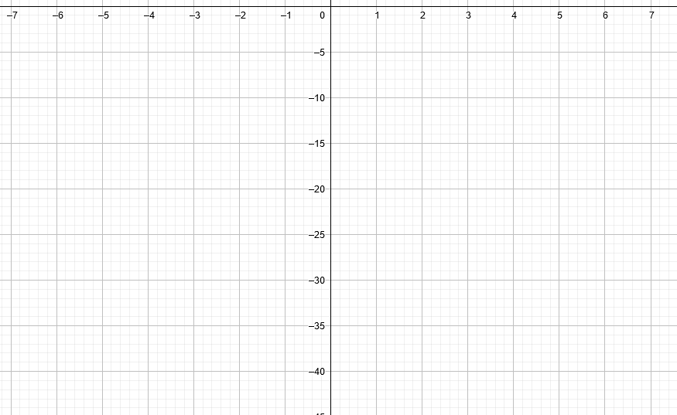
Functieverloop

Symmetrie As Top

$$f\left(x\right)=(x-2)²$$

Tabel
x | -1 | 0 | 1 | 2 | 3 | 4 | 5
f(x)

Grafiek
Functieverloop

Symmetrie As Top

$$f\left(x\right)=-(x+3)²$$

Tabel
x | -6 | -5 | -4 | -3 | -2 | -1 | 0
f(x)

Grafiek
Functieverloop

Symmetrie As Top

$$f\left(x\right)=x²-5$$

Tabel
x | -3 | -2 | -1 | 0 | 1 | 2 | 3
f(x)

Grafiek
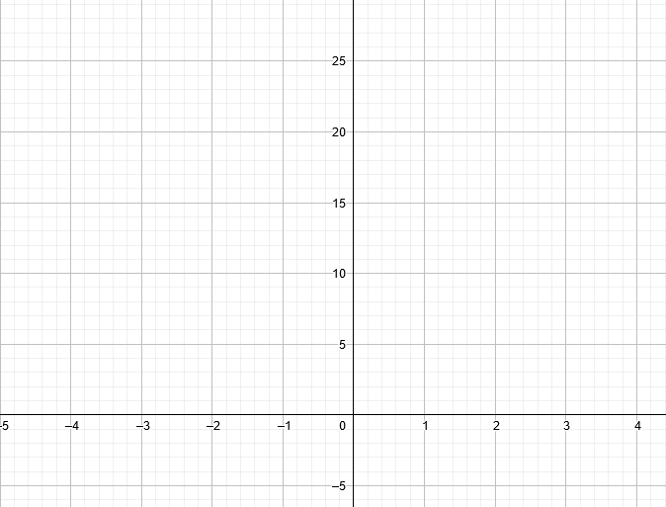
Tekenverloop Functieverloop

Symmetrie As Top

$$f\left(x\right)=-x^{2}-5$$

Tabel
x | -3 | -2 | -1 | 0 | 1 | 2 | 3
f(x)

Grafiek
Functieverloop

Symmetrie As Top

$$f\left(x\right)=-{2x}^{2}$$

Tabel
x | -3 | -2 | -1 | 0 | 1 | 2 | 3
f(x)

Grafiek
Functieverloop

Symmetrie As Top

$$f\left(x\right)=0,5x²$$

Tabel
x | -3 | -2 | -1 | 0 | 1 | 2 | 3
f(x)

Grafiek
Functieverloop

Symmetrie As Top

$$f\left(x\right)={\left(x-2\right)}^{2}+2$$

Tabel
x | -1 | 0 | 1 | 2 | 3 | 4 | 5
f(x)

Grafiek
Functieverloop

Symmetrie As Top

$$f\left(x\right)=-{\left(x+1\right)}^{2}-5$$

Tabel
x | -4 | -3 | -2 | -1 | 0 | 1 | 2
f(x)

Grafiek
Functieverloop

Symmetrie As Top

